7 апреля 2016 года обучающиеся ГКОУ РО Пролетарской школы-интерната приняли участие во Всемирном дне здоровья.

Мероприятие было организовано с целью популяризации среди обучающихся физкультурно-оздоровительной, спортивной деятельности, привлечения детей и подростков к систематическим занятиям физкультурой и спортом, формирования культуры здорового и безопасного образа жизни.

В план проведения Всемирного дня здоровья было включена организация акции «Здоровье в порядке, спасибо зарядке!».

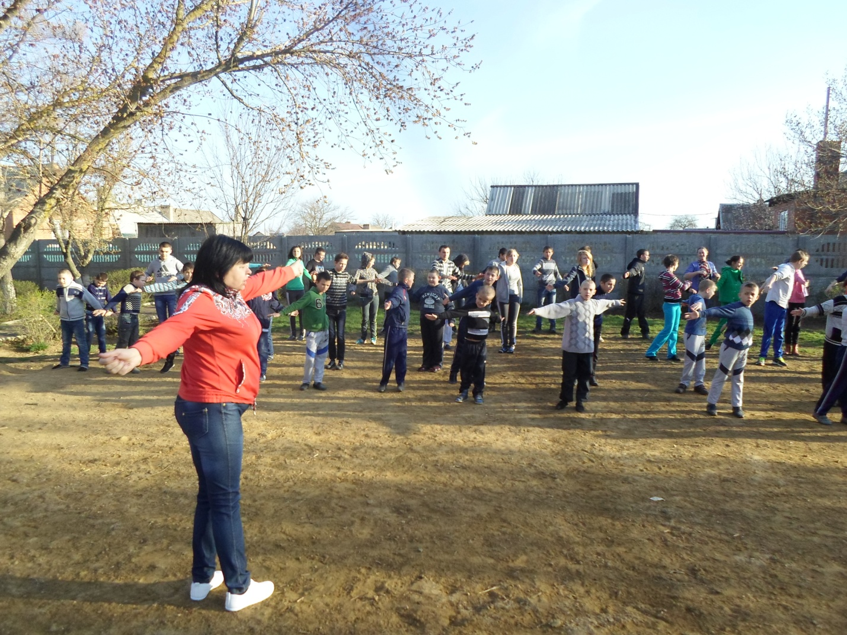

Воспитатели группы 3-4 классов вместе с воспитанниками подготовили к мероприятию свои тематические рисунки на тему спорта и здорового образа жизни.
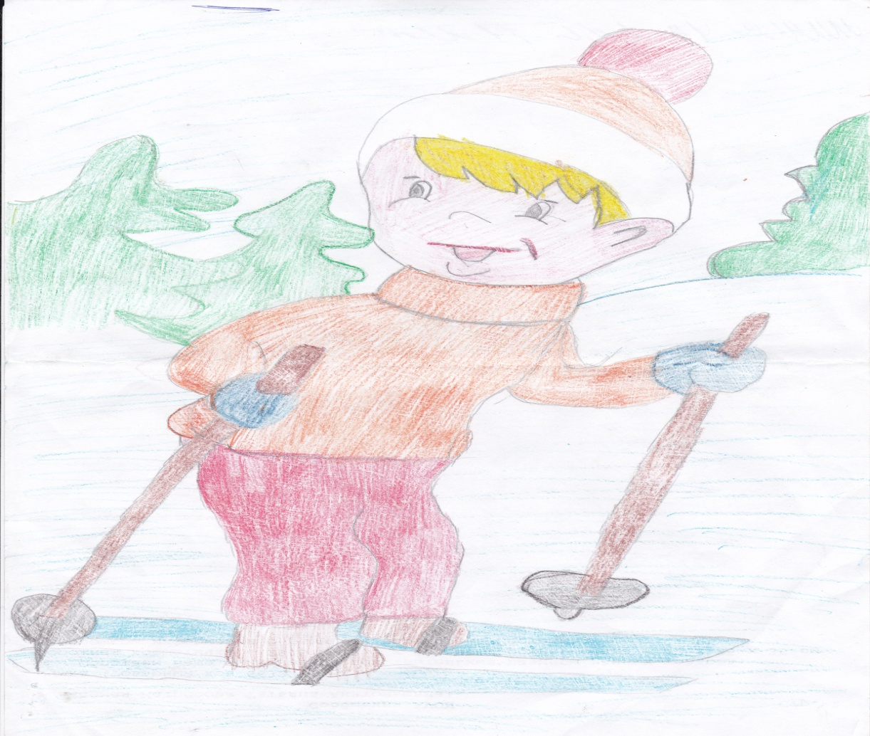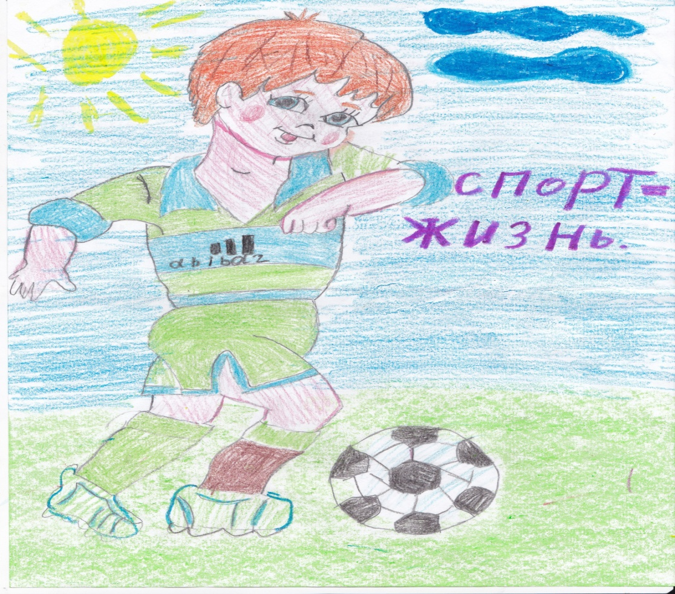

В рамках Всемирного дня здоровья в школе-интернате были организованы соревнования по пионерболу между обучающимися 4-9 классов. Соревнования начались торжественной линейкой с выносом знамени перед шеренгой юных спортсменов.

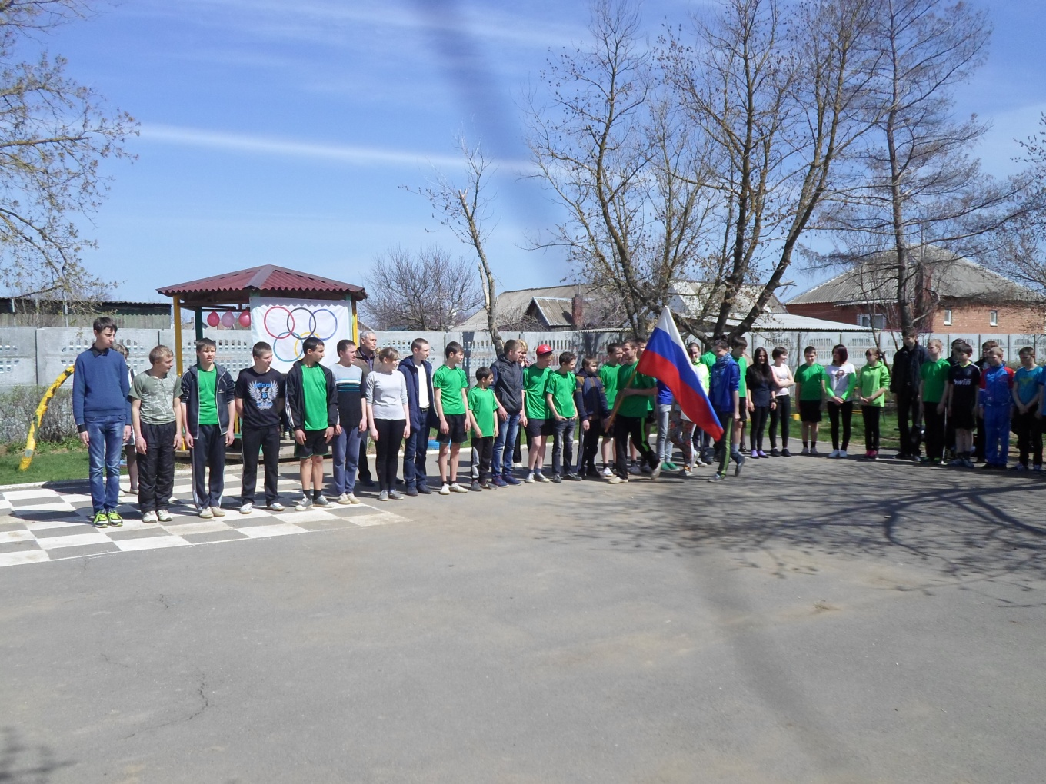

Атмосферу праздника создало музыкальное оформление – бодрая спортивная музыка, и, конечно, отличная весенняя погода. После торжественных слов старшей вожатой и учителя физической культуры обучающиеся были разбиты на команды от каждого класса.

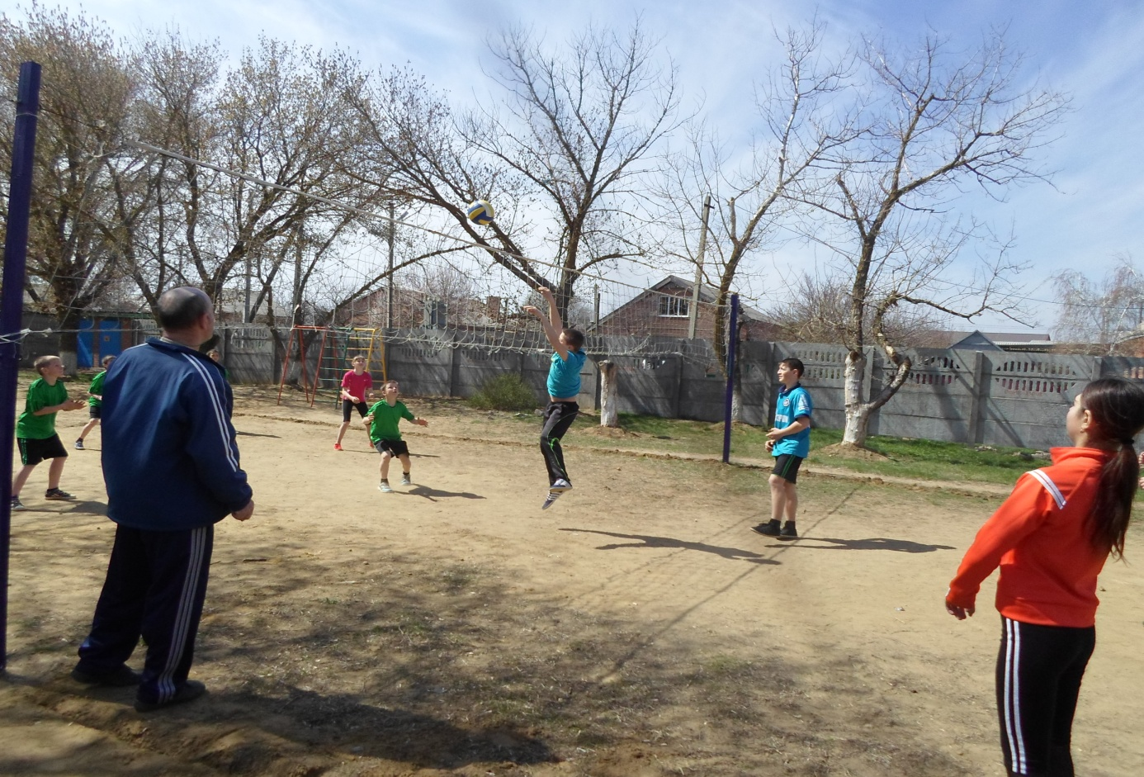

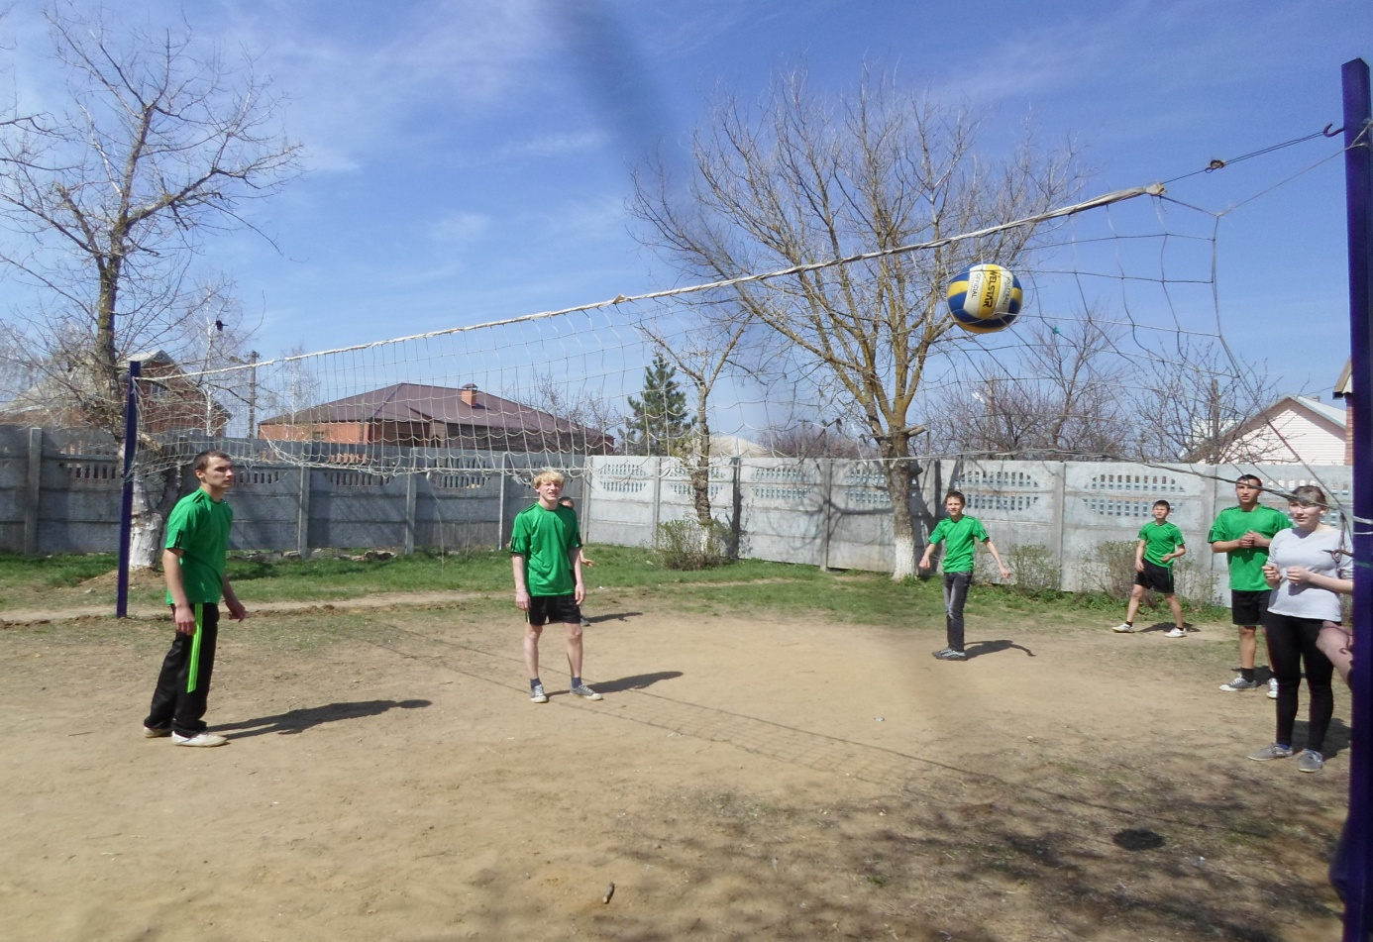

Болельщики получили возможность не только побывать на спортивных соревнованиях, но и нарисовать свои сюжеты цветными мелками на асфальте на спортивную тему и тему здорового образа жизни.

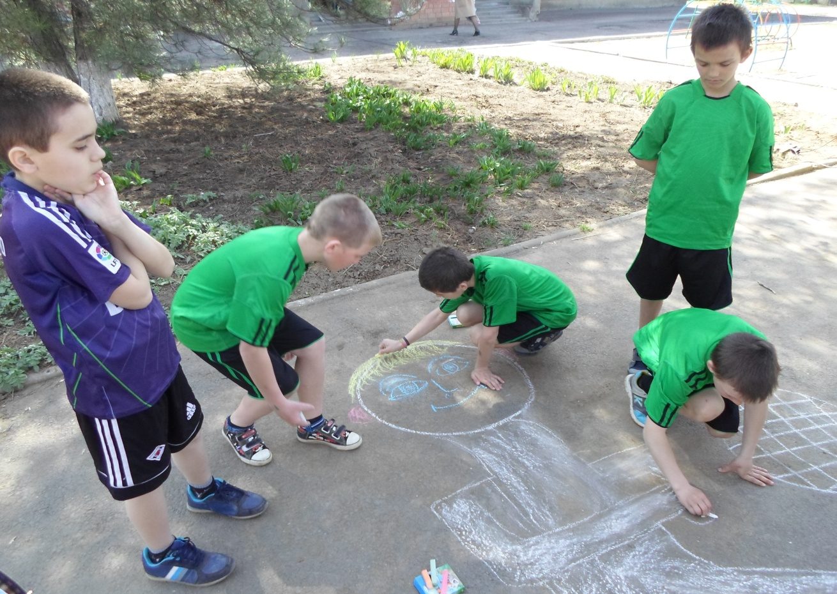

В итоге соревнований победили команды 4 и 7 классов.

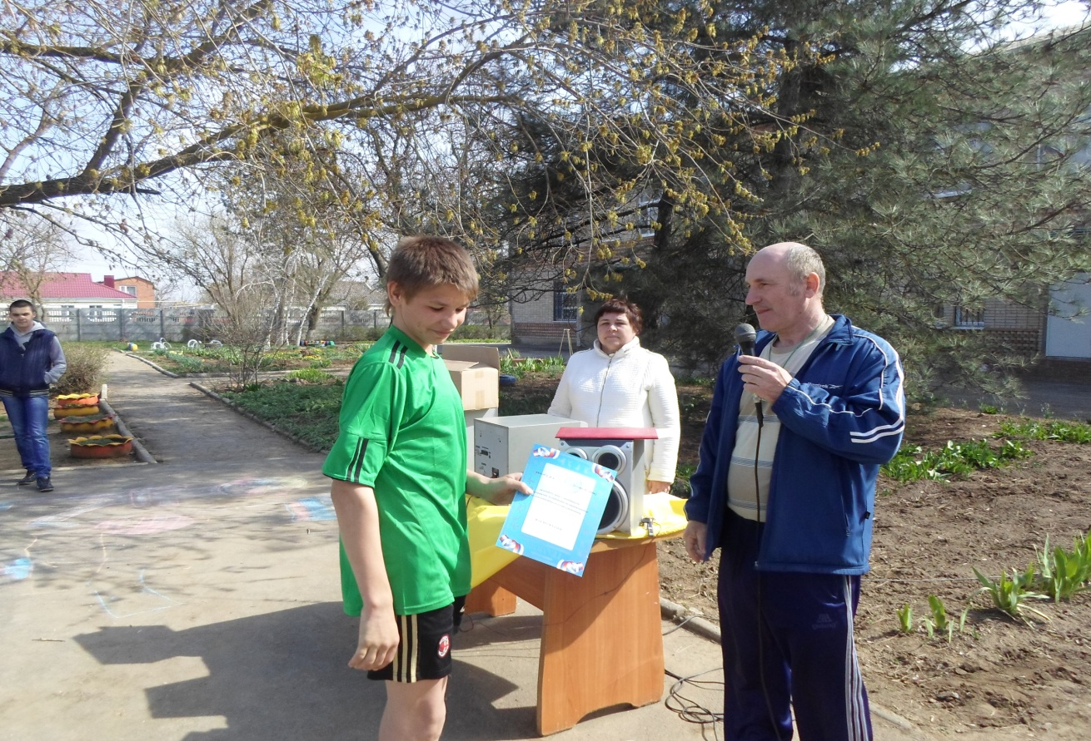

Не менее азартно и интересно был организован спортивный пробег обучающихся 1-2 классов «Чтоб здоровым быть, нужно со спортом дружить!».

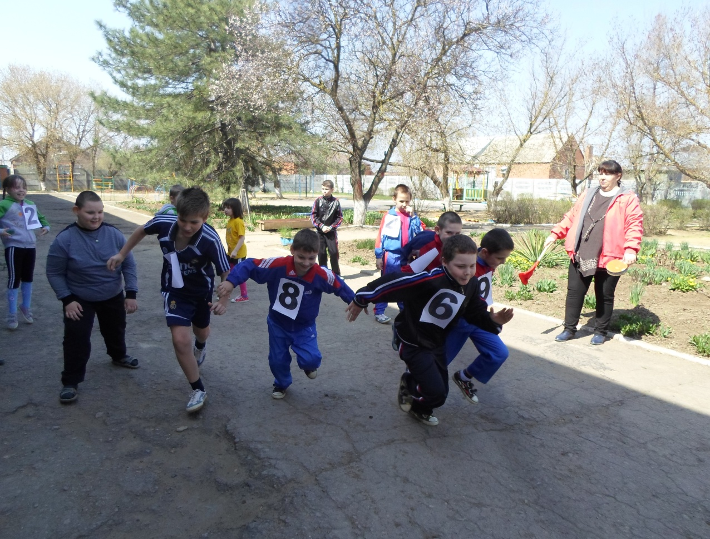

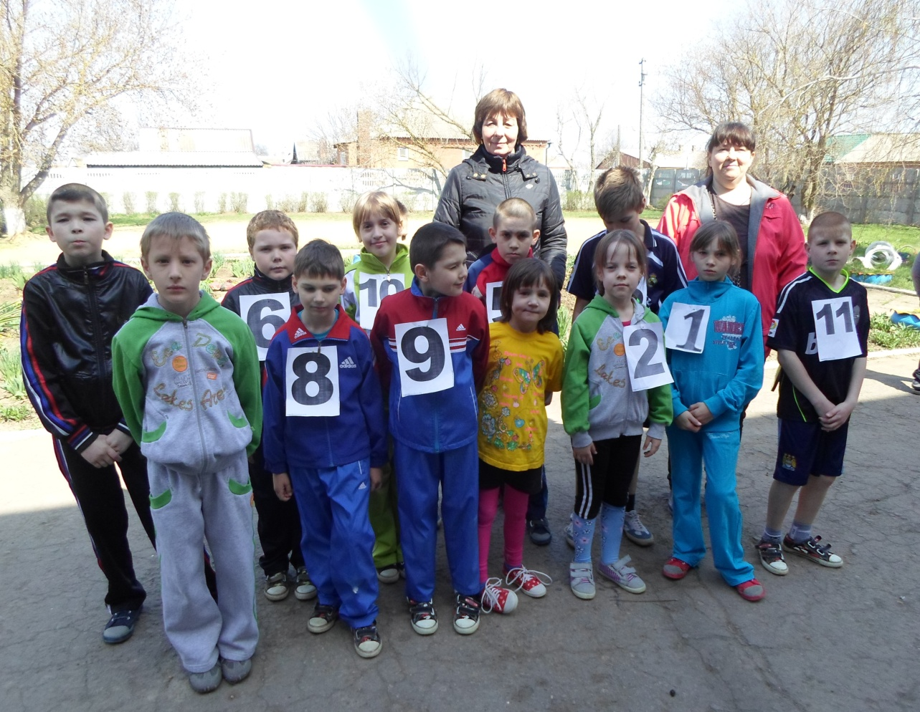

В спортивно-оздоровительном мероприятии Всемирный день здоровья приняли участие 70 обучающихся с ОВЗ. В результате обучающиеся показали неплохую физическую подготовку, проявили активность, ловкость, сообразительность, собранность, смелость, выносливость. Мероприятие прошло в атмосфере сотрудничества, дети и педагоги получили огромный заряд физической и эмоциональной энергии.

Информацию подготовила зам. директора по ВР Р.М. Калиниченко

